БЕЛОРУССКИЙ ГОСУДАРСТВЕННЫЙ УНИВЕРСИТЕТ
Факультет прикладной математики и информатики
Кафедра технологий программирования

Лабораторная работа №4
Методы и средства оркестрации в многоконтейнерных
системах
По дисциплине «Непрерывное интегрирование и сборка
программного обеспечения»

Студент: группа 13
Худайбердиев Хемраберди

Подготовила: Терех В. С.
Ст. преподаватель кафедры ТП

Минск, 2026 г.
Цель работы
Изучение создания кластера и работы с Kubernetes.
Задание 1. Подготовка окружения для локального кластера
Создание кластера lab4 с использованием утилиты kind:
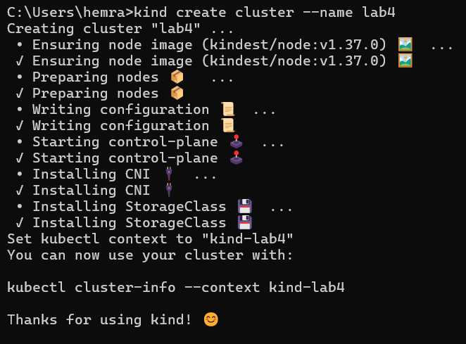

Проверка информации о кластере и статуса узлов: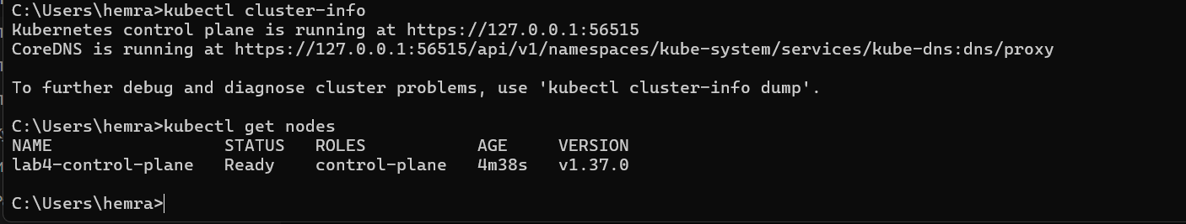
Задание 2. Знакомство с ресурсами kubernetes
Код конфигурационного файла pod.yaml:
apiVersion: v1
kind: Pod
metadata:
name: simple-pod
spec:
containers:
- name: nginx-container
image: nginx:latest
Создание простого пода:
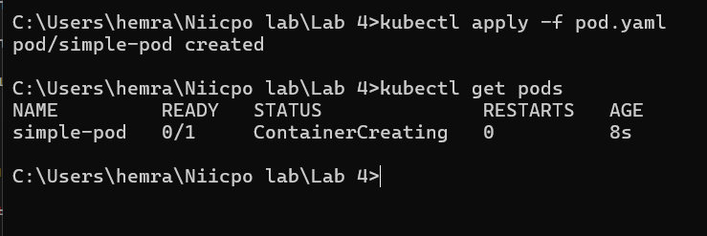

Код конфигурационного файла pod-volume.yaml:
apiVersion: v1
kind: Pod
metadata:
name: volume-pod
spec:
containers:
- name: nginx-volume
image: nginx:latest
volumeMounts:
- name: data-volume
mountPath: /data
volumes:
- name: data-volume
emptyDir: {}
Монтирование тома в под:
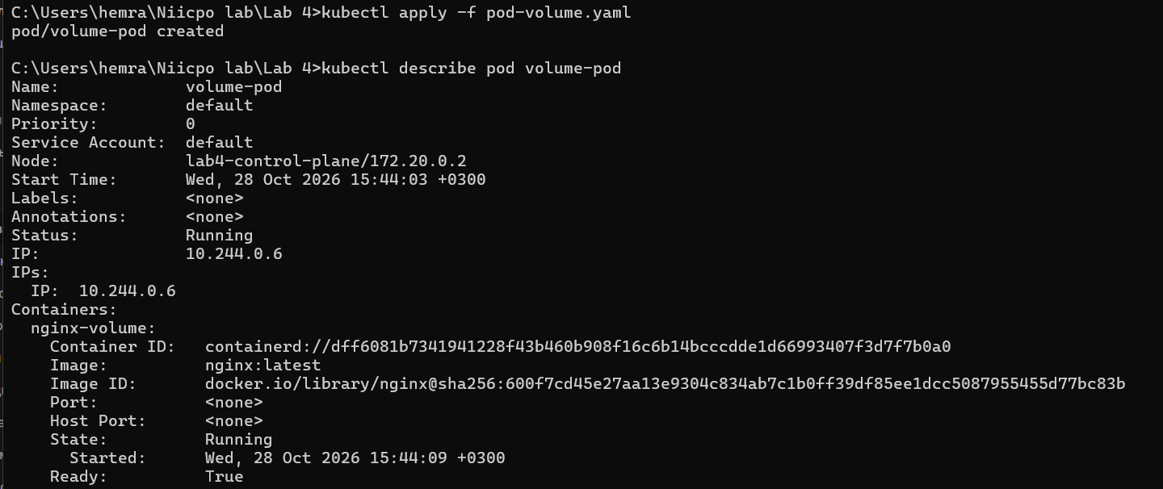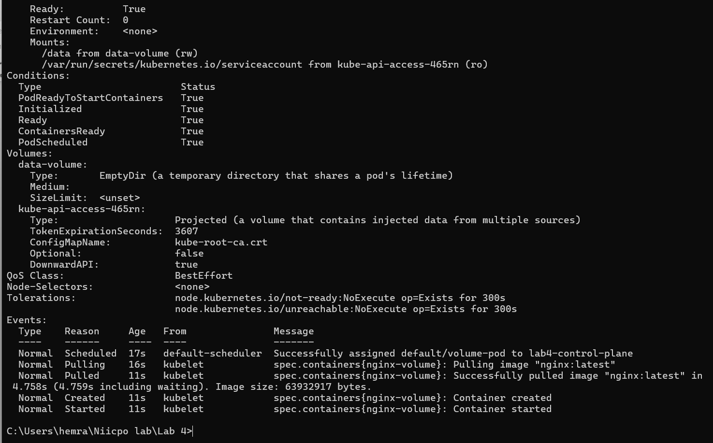
Код конфигурационного файла replicaset.yaml:
apiVersion: apps/v1
kind: ReplicaSet
metadata:
name: nginx-rs
spec:
replicas: 3
selector:
matchLabels:
app: my-nginx
template:
metadata:
labels:
app: my-nginx
spec:
containers:
- name: nginx
image: nginx:latest
Работа с ReplicaSet: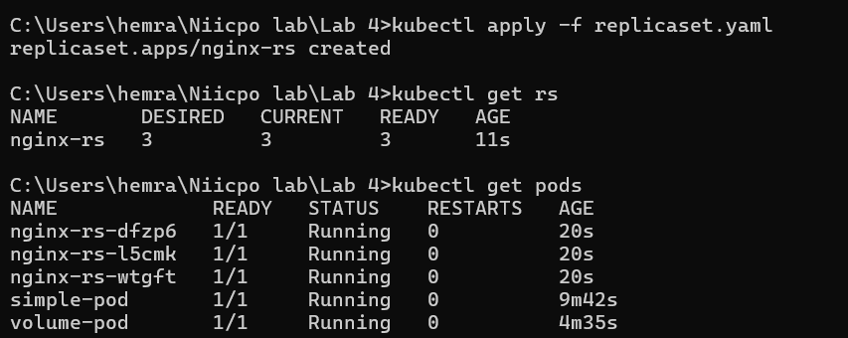
Задание 3. Работа с Kubernetes (Развертывание приложения)
Код конфигурационного файла deployment.yaml:
apiVersion: apps/v1
kind: Deployment
metadata:
name: nginx-deployment
spec:
replicas: 3
selector:
matchLabels:
app: nginx-app
template:
metadata:
labels:
app: nginx-app
spec:
containers:
- name: nginx
image: nginx:latest
ports:
- containerPort: 80
Развертывание (Deployment) приложения в кластере:
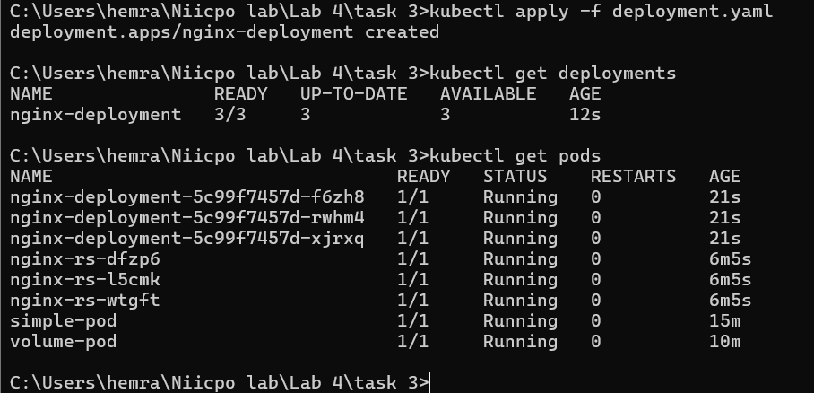
Ответы на контрольные вопросы
1. Что такое Kubernetes и зачем он нужен в работе с контейнерами?
Kubernetes (K8s) — это платформа с открытым исходным кодом для оркестрации контейнеров. Он нужен для автоматизации развертывания, масштабирования и управления контейнеризированными приложениями, обеспечивая их высокую доступность и отказоустойчивость.
2. Объясните, в чём отличие «запустить контейнеры вручную через Docker» от «управлять ими в Kubernetes».
При ручном запуске через Docker администратор должен сам следить за тем, работают ли контейнеры, вручную перезапускать их при сбоях и самостоятельно настраивать сеть между ними. Kubernetes автоматизирует этот процесс: вы лишь задаете желаемое состояние (например, «должно работать 3 реплики приложения»), а Kubernetes сам следит за тем, чтобы это состояние поддерживалось, автоматически перезапуская упавшие контейнеры и балансируя нагрузку.
3. Приведите 1-2 примера задач, где оркестрация экономит время.
Автоматическое восстановление (Self-healing): Если физический сервер (узел) выходит из строя, оркестратор автоматически перезапускает все находившиеся на нем поды на других доступных узлах.
Обновление без простоев (Rolling Update): При выходе новой версии приложения оркестратор автоматически, по одному, заменяет старые контейнеры на новые, не прерывая обслуживание пользователей.
4. Назовите основные компоненты кластера Kubernetes и опишите, за что каждый отвечает.
Кластер делится на Control Plane (управляющий слой) и Worker Nodes (рабочие узлы):
Control Plane: kube-apiserver (единая точка входа для всех команд), etcd (хранилище конфигурации и состояния кластера), kube-scheduler (решает, на каком узле запустить под), kube-controller-manager (следит за поддержанием желаемого состояния).
Worker Nodes: kubelet (агент, который общается с API и запускает контейнеры на узле), kube-proxy (настраивает сетевые правила для маршрутизации трафика), Container Runtime (например, containerd или Docker — среда выполнения контейнеров).
5. Как создать под с помощью YAML-манифеста? Перечислите обязательные поля (например, apiVersion, kind, metadata, spec) и объясните, что они задают.
Под создается командой kubectl apply -f file.yaml. В самом YAML-файле обязательными являются 4 корневых поля:
apiVersion: указывает версию API Kubernetes, используемую для создания ресурса (для пода это v1).
kind: определяет тип ресурса, который мы хотим создать (в данном случае Pod).
metadata: содержит данные для уникальной идентификации объекта, обязательно включает имя пода (name).
spec: описывает желаемое состояние пода, обязательно содержит массив containers с указанием имени контейнера (name) и используемого образа (image).
6. Приведите YAML-файл (10–15 строк) для простого пода с одним контейнером и прокомментируйте 3–4 ключевых поля. Что произойдёт, если одно из обязательных полей пропустить?
apiVersion: v1
kind: Pod
metadata:
name: my-pod
spec:
containers:
- name: my-container
image: nginx:latest
Комментарии: kind задает тип ресурса (Под), metadata.name дает ему уникальное имя, spec.containers описывает сам контейнер (его имя и образ). Если пропустить обязательное поле (например, image), Kubernetes выдаст ошибку валидации (validation error) и под не будет создан.
7. Что такое сервисы в Kubernetes и зачем они нужны? Объясните разницу между ClusterIP и Headless-сервисом на примере.
Сервисы обеспечивают стабильный IP-адрес и DNS-имя для набора подов (так как IP подов постоянно меняются). ClusterIP выделяет единый внутренний IP-адрес для балансировки трафика (например, для доступа к backend-сервису). Headless-сервис (clusterIP: None) не выделяет IP для балансировки, а возвращает DNS-запрос сразу со списком IP-адресов всех подов. Это нужно для баз данных (StatefulSet), когда приложению нужно подключиться к конкретной реплике БД (мастеру или слейву).
8. Чем отличаются сервисы NodePort и LoadBalancer? Опишите пошагово, как внешний пользователь попадает в под в каждом случае.
NodePort открывает определенный порт (30000-32767) на каждом узле кластера. Путь пользователя: IP узла:NodePort -> NodePort сервис -> Pod. LoadBalancer автоматически создает внешний облачный балансировщик (в AWS, GCP). Путь пользователя: Внешний IP балансировщика -> узлы кластера -> Сервис -> Pod.
9. Укажите, какие порты задействованы и какие ограничения есть у NodePort.
NodePort по умолчанию использует диапазон портов 30000-32767. Ограничения: пользователю нужно знать IP-адреса серверов и нестандартный порт; при смене IP узла доступ пропадет. Этот метод не подходит для прямого доступа пользователей в production.
10. Приведите простой пример, когда NodePort достаточно, а когда нужен именно LoadBalancer.
NodePort достаточно при локальной разработке, тестировании или использовании bare-metal серверов. LoadBalancer нужен в рабочем окружении (production) в облаке, чтобы распределять реальный пользовательский трафик по стандартным портам (80/443).
11. Что такое Ingress и какую проблему он решает? Приведите краткий пример Ingress-манифеста с одним правилом (путь + хост) и объясните, как он направляет трафик в нужный сервис.
Ingress — это объект, управляющий внешним доступом к сервисам в кластере по HTTP/HTTPS (умная маршрутизация). Он решает проблему нехватки белых IP-адресов и маршрутизирует трафик по доменному имени или пути.
Пример:
apiVersion: networking.k8s.io/v1
kind: Ingress
metadata:
name: my-ingress
spec:
rules:
- host: myapp.com
http:
paths:
- path: /api
pathType: Prefix
backend:
service:
name: api-service
port:
number: 80
Объяснение: Ingress проверяет, если запрос пришел на домен myapp.com с путем /api, он перенаправляет этот трафик на внутренний сервис api-service на 80-й порт.
12. Сравните Deployment, StatefulSet и DaemonSet по трём критериям: цель использования, как создаются поды (упорядоченно или нет), к чему привязаны (к узлам или нет). Для каждого типа приведите по одному простому примеру из практики и скажите, что произойдёт при масштабировании до 3 реплик.
1. Deployment: для stateless-приложений (веб-сайты, API); поды создаются неупорядоченно с рандомными именами; не привязаны к узлам. При 3 репликах — просто запустятся 3 одинаковых пода. 2. StatefulSet: для stateful-приложений (базы данных Postgres, Redis); поды создаются строго упорядоченно (pod-0, pod-1...); сохраняют сетевой идентификатор. При 3 репликах — сначала запустится pod-0, только после его готовности pod-1, затем pod-2. 3. DaemonSet: для фоновых задач; гарантирует создание ровно одного пода на каждом узле. При масштабировании (добавлении новых узлов в кластер) DaemonSet автоматически развернет свой под на новых узлах. Пример: агенты сбора логов (Promtail, Filebeat).
13. В чём разница между Job и CronJob? Приведите по одному примеру задачи для каждого. Как проверить, что задача выполнилась, и где смотреть результат (статус, логи)?
Job запускает задачу один раз до успешного завершения (пример: разовая миграция схемы базы данных). CronJob запускает Job по заданному расписанию (пример: ежедневный бэкап базы данных в 2:00 ночи). Проверить статус: kubectl get jobs или kubectl get cronjobs. Смотреть результат (вывод): kubectl logs <имя_пода_который_запустил_job>.
14. Для чего нужны ConfigMap и Secret? Покажите 2 способа, как передать данные в под. Когда и какой способ удобнее использовать?
ConfigMap нужен для хранения неконфиденциальных конфигураций (настроек, URL). Secret — для хранения конфиденциальных данных (паролей, токенов). Два способа передачи в под: 1) Как переменные окружения (env) — удобно для коротких строк (например, DB_HOST). 2) Как примонтированные файлы в томе (Volume) — удобно для целых конфигурационных файлов (например, nginx.conf или ключей сертификатов).
15. Приведите по короткому YAML-фрагменту для ConfigMap и Secret и объясните, почему пароли нельзя хранить в ConfigMap.
ConfigMap:
data:
app_mode: "production"
Secret:
type: Opaque
data:
db_pass: "cGFzc3dvcmQ=" # base64
Пароли нельзя хранить в ConfigMap, потому что они хранятся в открытом виде (plain text). Secret хоть и использует base64 кодирование (не шифрование), но интегрируется с RBAC кластера (можно запретить чтение Secret, но разрешить чтение ConfigMap), и может быть зашифрован на уровне etcd.
16. Перечислите 8–10 основных команд kubectl, которые чаще всего используются, и сгруппируйте их по задачам: посмотреть состояние, создать/обновить, удалить, отладить.
Состояние: kubectl get pods, kubectl get nodes, kubectl describe pod <name>.
Создать/обновить: kubectl apply -f file.yaml, kubectl create namespace <name>.
Удалить: kubectl delete -f file.yaml, kubectl delete pod <name>.
Отладить: kubectl logs <name>, kubectl exec -it <name> -- /bin/bash, kubectl port-forward <name> 8080:80.
17. Что такое пространства имён (namespaces) и зачем они используются? Приведите 2–3 примера, где разделение по namespaces полезно.
Namespaces (пространства имён) — это виртуальные кластеры внутри одного физического кластера Kubernetes. Они нужны для изоляции ресурсов. Примеры: 1) Разделение окружений: dev, staging, prod в одном кластере. 2) Разделение команд: team-frontend и team-backend. 3) Изоляция системных сервисов (kube-system) от пользовательских.
18. Как создать новое пространство имён и как выполнять команды только в нём?
Создать: kubectl create namespace my-namespace. Выполнять команды в нем: нужно добавить флаг -n (или --namespace) к любой команде, например: kubectl get pods -n my-namespace.
19. Зачем нужны пробы (probes): livenessProbe, readinessProbe и startupProbe?
livenessProbe: проверяет, жив ли контейнер (если завис — K8s его перезапустит). readinessProbe: проверяет, готов ли контейнер принимать трафик (если не готов — K8s перестанет слать на него запросы от сервисов). startupProbe: дает приложению дополнительное время на медленный старт, отключая livenessProbe до своего успешного завершения.
20. Что такое Persistent Volume (PV) и Persistent Volume Claim (PVC)? Как выделяется место под том (хранилище) в Kubernetes?
PV — это физический ресурс хранения (например, диск на узле или облачный диск), настроенный администратором. PVC — это запрос пользователя (пода) на выделение хранилища определенного размера. Место может выделяться статически (админ заранее создает PV) или динамически (StorageClass сам создает PV по запросу PVC).
21. Как Kubernetes реагирует, если под или узел «упали»? Опишите 2–3 механизма самовосстановления.
Если упал процесс внутри пода, kubelet на узле перезапустит контейнер (согласно restartPolicy). Если упал весь под, контроллер (например, ReplicaSet/Deployment) заметит нехватку реплик и создаст новый под. Если упал целый узел (node), kube-controller-manager пометит его как NotReady и перенесет (создаст заново) все поды с него на другие живые узлы.
22. Как обновлять приложение без простоя? Объясните, что такое rolling update и какие параметры в Deployment за это отвечают?
Rolling update (скользящее обновление) — это процесс постепенной замены старых подов на новые версии без остановки сервиса. За это отвечают параметры maxUnavailable (какой процент подов может быть недоступен во время обновления) и maxSurge (какое количество подов можно создать сверх желаемого количества для плавного перехода).
23. Как запустить обновление приложения в кластере kubernetes и как следить на прогрессом?
Запустить обновление можно, обновив версию образа в YAML и выполнив kubectl apply -f deployment.yaml, либо императивной командой: kubectl set image deployment/my-app my-container=my-image:v2. Следить за прогрессом обновления: kubectl rollout status deployment/my-app.

